Cronograma das atividades da semana de 12/04 à 16/04.
Professoras: Priscilla e Roberta.
ATIVIDADES DO DIA 12/04/2021

NOME: __________________________________________

- Vídeo aula apresentando e orientando as atividades.

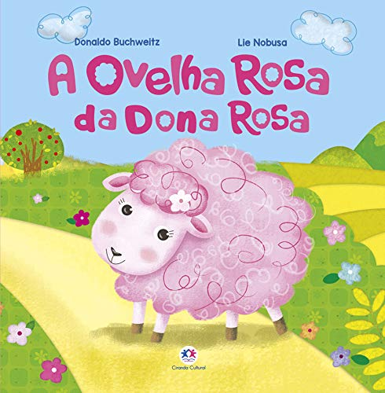

História: A Ovelha Rosa da Dona Rosa
Conheça a história A Ovelha Rosa da Dona Rosa, enfatiza a história de uma ovelhinha que após cair em uma lata de tinta fica toda rosa e por essa razão, fica desprezada e excluída pelos animais da fazenda, mas um dia a galinha percebe a tristeza da ovelhinha, se aproxima dela e assim, suscetivelmente os outros animais também, percebendo que ser diferente não era ruim, e assim aprenderam respeitar a diferença de cada um.
- Moral a história “Somos todos importantes e todos nós temos características próprias que precisam ser respeitadas, este livro nos estimula a viver em harmonia com todas as pessoas independente das diferenças”.
VÍDEO COMPLEMENTATR DA HISTÓRIA: A Ovelha Rosa da Dona Rosa
LINK NO YOUTUBE:
https://youtu.be/UIUL0XgKBhE

ATIVIDADE DO DIA 12/04/2021
NOME: __________________________________________
- Apresentação do Número 2 / Percepção visual / Coordenação Motora / Escrita do Número 2.
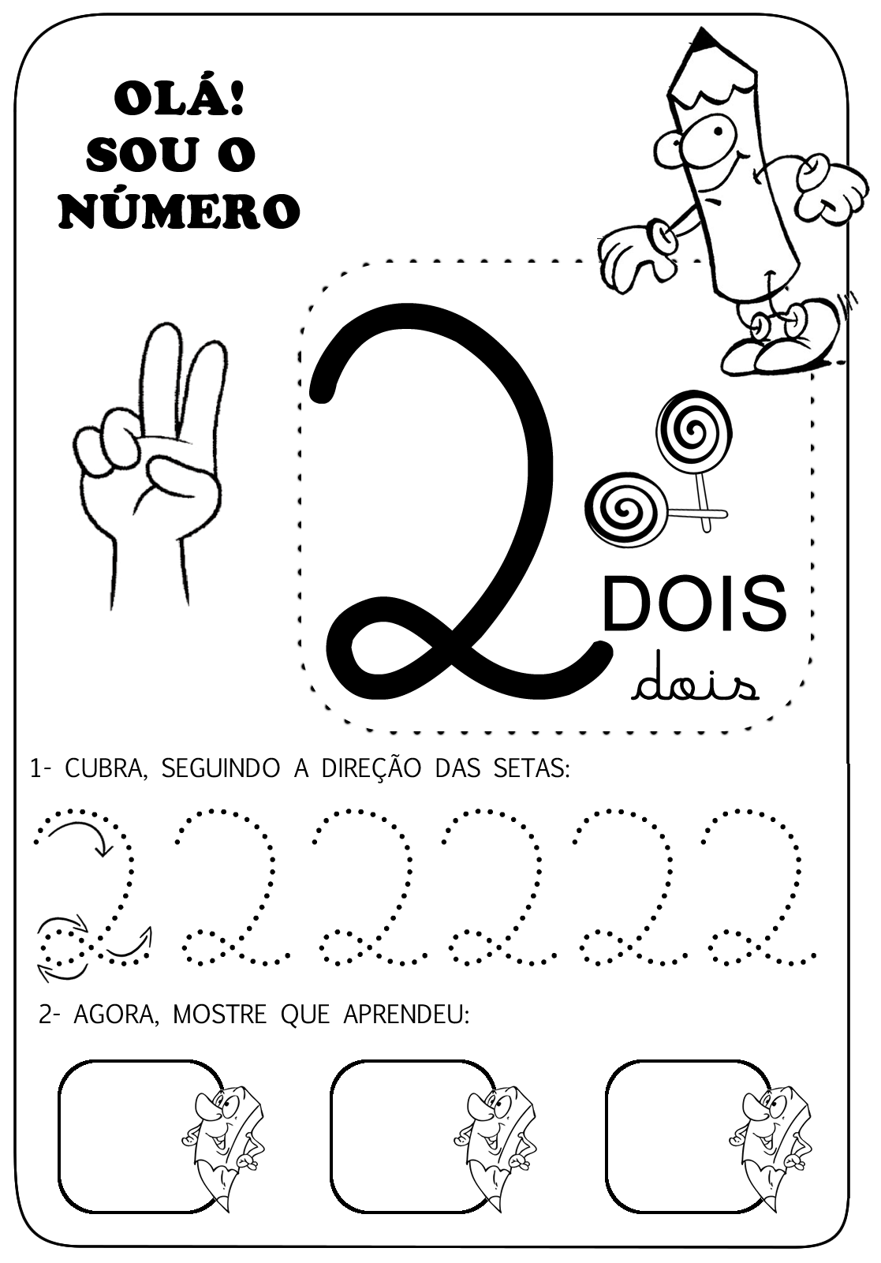
ATIVIDADE DO DIA 13/04/2021
NOME: _________________________________________
- Percepção visual / Coordenação viso-motora / Discriminação do numeral 2 / Noção de quantidade / Escrita dos numerais / Raciocínio lógico-matemático.
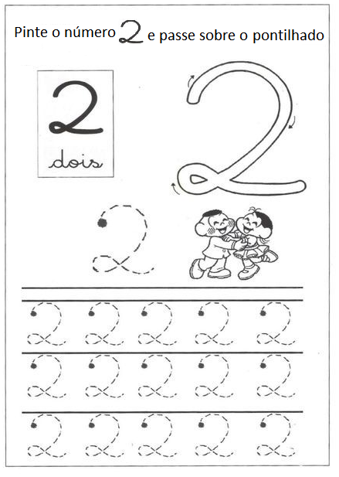
VÍDEO COMPLEMENTAR: Letra A – Os Pequerruchos Almanaque
https://youtu.be/UZFwDNpVsZU
ATIVIDADE DO DIA 13/04/2021
NOME: __________________________________________
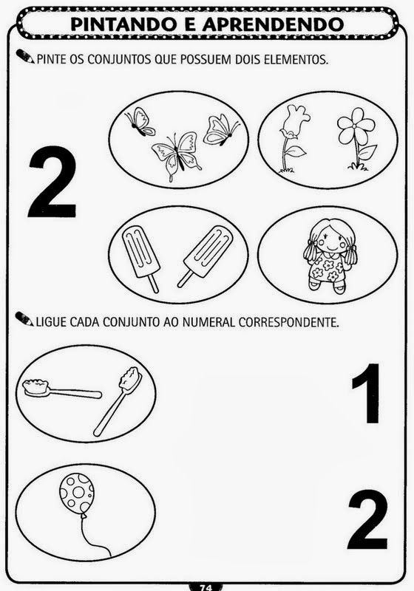
ATIVIDADE DO DIA 14/04/2021
NOME: __________________________________________
- Noção de quantidade / Percepção visual / Coordenação viso-motora / Escrita do numeral 2 / Coordenação dos numerais.
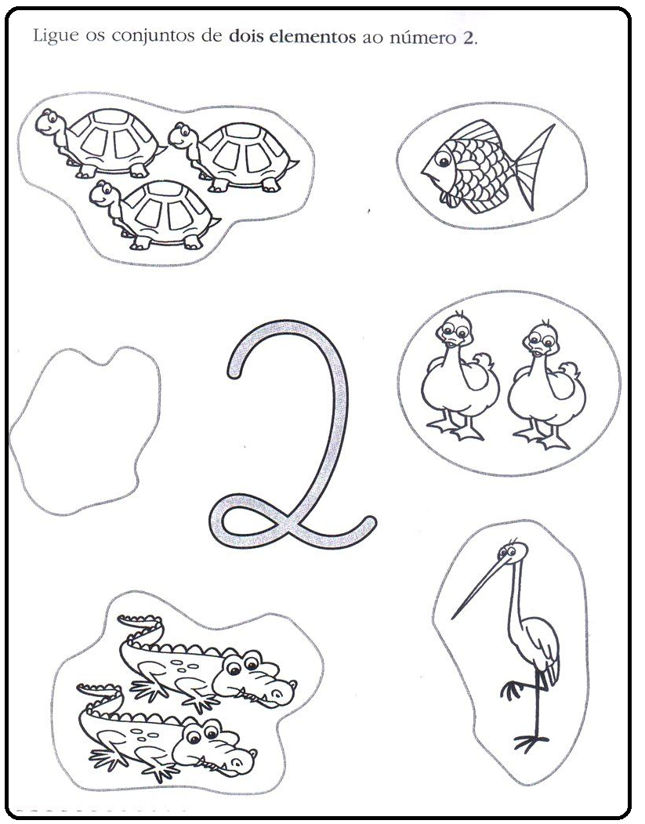
ATIVIDADE DO DIA 14/04/2021
NOME: __________________________________________
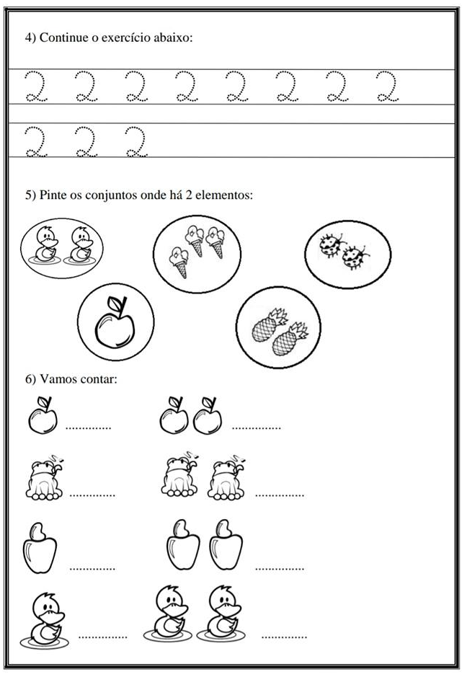
VÍDEO COMPLEMENTAR: Vamos Escrever o Número 2.
https://youtu.be/ZnpU9dXgD98
ATIVIDADE DO DIA 15/04/2021
NOME: __________________________________________
- Reconhecer e Recordar a Letra I / Percepção visual / Coordenação Motora / Escrita da Letra I.
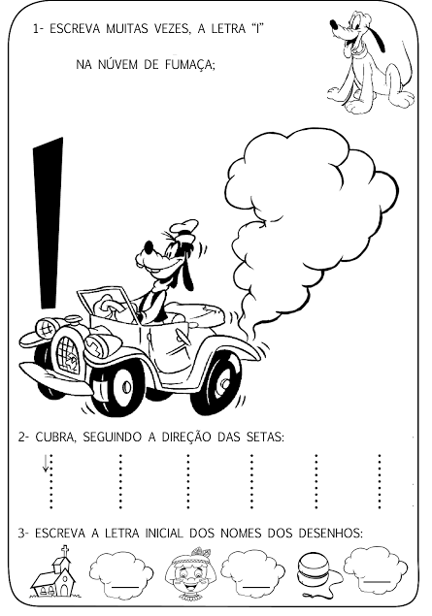
ATIVIDADE DO DIA 16/04/2021
NOME: __________________________________________
- Coordenação da Letra I / Percepção visual / Escrita Letra I / Coordenação Motora / Relacionar a figura a Letra I.
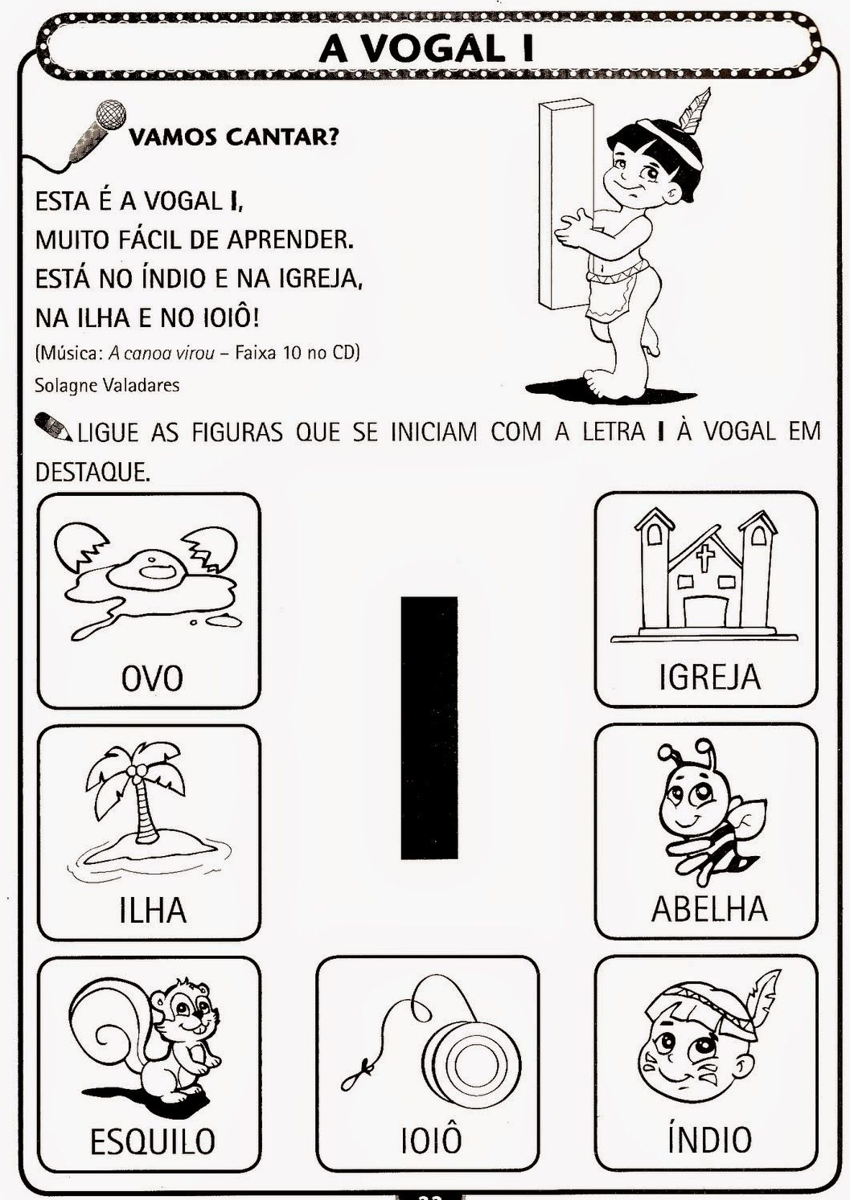
VÍDEO COMPLEMENTAR: Vamos Escrever a Letra I.
https://youtu.be/Kmoct3u_Utg

